附件10

中医药特色健康管理服务包

**（子宫肌瘤）**

一、个人基本信息

姓名、年龄、民族、身份证号、电话号码、婚姻状况、职业、是否有过治疗、目前症状、家族史、末次月经等。

二、体检项目

**（一）中医体检项目**

1.舌脉诊；

2.体质辨识；

3.中医经络检测。

**（二）西医体检项目**

1.必查项目

（1）盆腔彩超；

（2）妇科检查。

2.选查项目

（1）血常规；

（2）宫腔镜；

（3）腹腔镜；

（4）阴道分泌物常规；

（5）子宫输卵管造影；

（6）诊断性刮宫。

三、中医药特色服务

**（一）辨证选择口服中药汤剂或中成药**

1．月经期治疗

急则治标，缓则治本，化瘀消癥：加味消癥散（夏桂成验方）加减。

2．非月经期治疗

消癥化瘀、软坚散结、衰其大半而至，标本兼治，通中寓补，补中有通。

1. 痰瘀互结证

治法：除湿化痰、散结消癥；

常用中药汤剂：三棱煎加减。

1. 气滞血瘀证

治法：行气散结、活血消癥；

常用中药汤剂：香棱丸合血府逐瘀汤加减。

1. 寒凝血瘀证

治法：温经散寒、活血消癥；

常用中药汤剂：当归四逆汤合桂枝茯苓丸加减。

1. 气血两虚、瘀血内阻证

治法：补气养血、化瘀消癥；

常用中药汤剂：圣愈汤合消癥散。

**（二）中医特色疗法**

1.中药直肠滴入法：辨证选用水蛭、土鳖虫、三棱、莪术、当归、赤芍、海藻、昆布、牡蛎、路路通等药物煎汤200毫升进行中药直肠滴入，保留2小时以上，每日1次。

2.针灸治疗：水道、子宫、中极、关元、次髎，三阴交为主穴，平补平泄法。寒凝血瘀证加气海、身柱，散寒助阳，补法；气滞血瘀证加合谷、太冲，行气活血，泄法；气阴两虚证加足三里、气海，益气养阴、活血消癥，补法；痰阻血瘀证加丰隆、血海，化痰活血，泄法；每日针刺1次，得针感后行补泄手法，完成后留针20分钟，10次为1个疗程，每个疗程间隔5-7日。

3.体部刮痧：辨证选取任脉、督脉、足太阳膀胱经、足底反映点等部位循行刮痧。10次为1个疗程。

4.穴位贴敷：肉桂10克，川椒10克，红花10克，细辛6克，乳香15克，没药15克，透骨草20克，莪术15克，三棱15克，鳖甲30克，皂角刺15克，苏子15克，牡蛎15克。选穴同针灸治疗。10次为1个疗程。

5.中药足浴：川芎、当归、益母草、王不留行、昆布、透骨草各30克，莪术、三棱、桂枝、桃仁、艾叶各15克。

将上药共研细末，分装成20克1袋备用。每晚打开一袋倒入脚盆中，兑入4-5升开水中浸泡，待温时即水温保持40℃左右，浸泡双足，每次15-30分钟左右，足浴后再交替按摩双足底部各5-10分钟。适用于寒凝血瘀证。每日1次，15日为1疗程。

6.督脉灸：在督脉的大椎穴至腰俞穴穴区，敷以艾绒与姜末在督脉上施灸，其状如一条乌梢蛇伏于脊背。适用于寒凝血瘀证。每日1次，每次灸20分钟，14日为1疗程。

9.热奄包：吴茱萸500克，粗盐10克。将热奄包放置在疼痛部位，利用热势，激发药包里的中药发挥药效，达到散寒祛瘀、消痞除湿的治疗作用。适用于寒凝血瘀证。14日为1疗程。

四、健康指导建议

**（一）饮食调摄**

合理选择和搭配膳食，避免膏粱厚味、生冷煎炸食物。

1.寒凝血瘀证：忌食生冷难消化之品。

2.痰瘀互结证：忌食肥甘厚味、辛辣、煎炸、刺激性食物，如动物内脏、蛋黄、奶油等。宜食纤维膳食、富含维生素的食物如茎叶类蔬菜水果。

**（二）药膳指南**

1.桃仁粥：桃仁10-15克，粳米50-100克。先将桃仁捣烂如泥，加水研汁去渣，同粳米煮为稀粥，适用于血瘀证。

2.芥菜粥：芥菜头4个，粳米50-100克。洗净芥菜头切成片，与粳米、适量清水煮成稀粥，熟后食用。适用于痰瘀互结证。

3.山楂荷叶粥：山楂15克，荷叶12克，糯米100克。糯米加水煮粥，同时放入切碎的山楂、荷叶，以文火煮烂后，温服。适用于瘀血阻滞证。

4.加味桃仁粥：桃仁20克，生地黄30克，桂心3-5克，生姜1块，粳米100克，白酒适量。粳米加水煮粥，煮沸后放入桃仁、生地黄、生姜汁，粥熟调入桂心末，搅匀，空腹服食。适用于气阴两虚、瘀血内阻证。

**（三）药茶指导**

1.山楂菊花茶：山楂10克，菊花10克，枸杞子10克，茶叶5克。可健脾化痰祛瘀。适用于痰瘀互结证。

2.桃仁丹参茶：桃仁6克，丹参12克，陈皮3克。可活血化瘀，适用气滞血瘀证。

**（四）自我保健手法**

1.肾俞穴：肾俞穴属于膀胱经腧穴，具有纳气利水以及益肾壮阳的功效，经常对此穴位进行按摩，能缓解身体的疲劳感，具有强肾护肾功效。

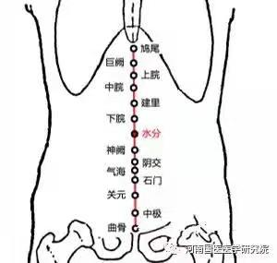2.水分穴：上腹部前正中线上，水分穴是任脉上最重要穴位。患者需要平躺在床上，用食指和中指指腹，按照顺时针和逆时针的方向各按摩3分钟，至局部有热感。

3.足三里：将双手的拇指指尖放在同侧足三里的穴位上，其余的四指附在小腿的后侧，适当用力掐按1分钟左右，双下肢交替进行，可补脾益气、调和气血。

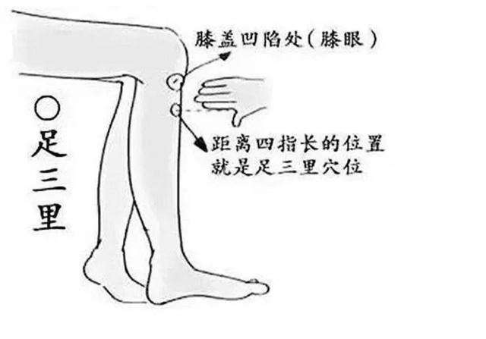

4.三阴交：下肢平放在对侧膝上，拇指指腹放在三阴交上，适当用力揉按1分钟，双穴交替，可调理肝脾肾功能。

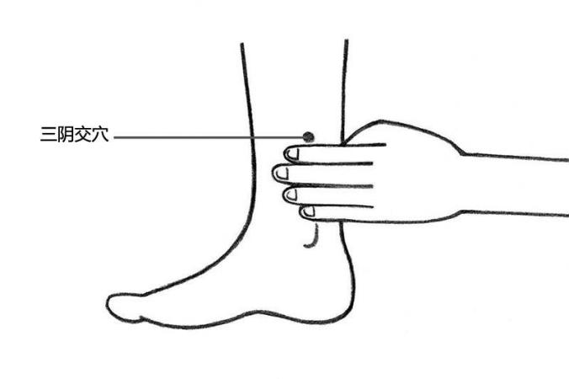

1. **情志调养**

保持情志舒畅，强调“恬淡虚无”“怡悦开怀”，避免仇怒、恐惧、激动。

**（六）运动养护**

适量的体力锻炼，如室外散步，打太极拳，练气功等，以活动后感觉轻松、无心慌气短等症状为度，切忌操之过急及操持重活，以防“劳复”。建议在专业人士指导下结合身体自身状况选择运动方式。

1.五禽戏：虎戏主肝，疏肝理气；鹿戏主肾，益气补肾；熊戏主脾，调理脾胃；猿戏主心，养心补脑；鸟戏主肺，补肺宽胸。

2.八段锦：双手托天理三焦，左右开弓似射雕，调理脾胃须单举，五劳七伤往后瞧，摇头摆尾去心火，双手攀足固肾腰，攥拳怒目增气力，背后七颠百病消。

3.易筋经：属于强身健体的功法，其中运动量较小的功法可以适用。

五、跟踪问效

依托互联网、微信公众号等，通过“互联网+健康管理”手段，对子宫肌瘤患者的饮食、运动、用药效果进行持续跟踪和具体指导。同时，进行定期回访，了解患者服药及康复锻炼情况，改善综合干预模式内容，达到科学管理子宫肌瘤的目的。